I – METHODOLOGIE D’ETUDE DE LA DISPONIBILITE :
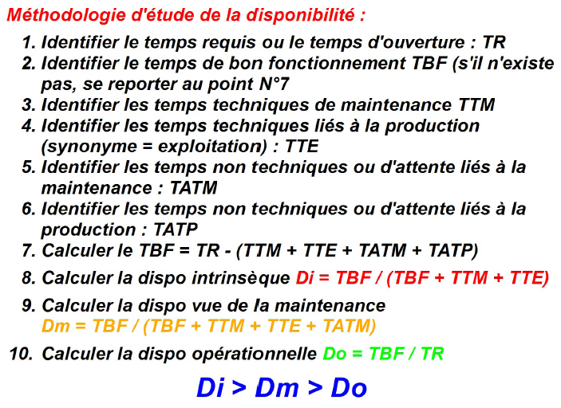
II – CELLULE D’USINAGE :
L’ensemble des temps d’arrêts d’une cellule d’usinage a été recensé durant les 4 derniers mois. Le temps d’ouverture de la cellule pour ces 4 mois est de 704 heures.
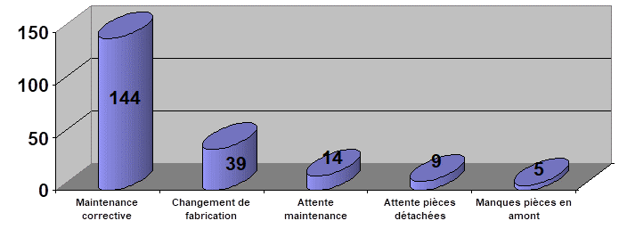
Travail demandé :
- Appliquer la méthodologie et identifier les différents temps
- Calculer la disponibilité intrinsèque
- Calculer la disponibilité d’un point de vue maintenance
- Calculer la disponibilité opérationnelle
- Déterminer la piste d’amélioration (cf. diagramme page 2)
L’organisation du service de production
L’organisation du service maintenance
Les caractéristiques intrinsèques de l’équipement
TR | TTM | TTE | TATM | TATP | TBF | DI | DM | DO
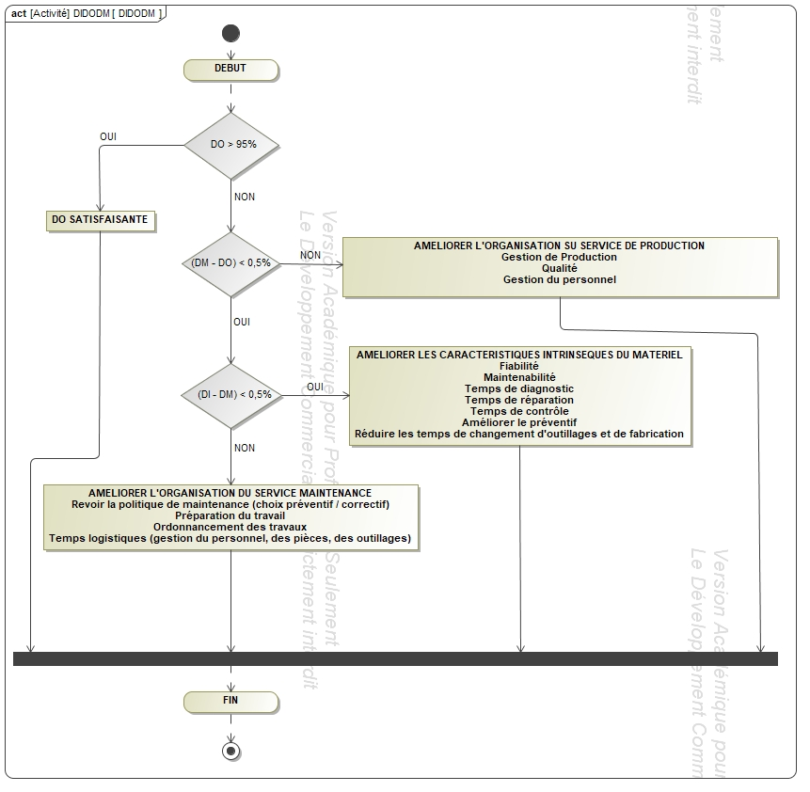

III – CONDITIONNEUSE DE BARQUETTES :
Le tableau ci-après regroupe les temps (en heures) relatifs à l’exploitation durant un an d’une conditionneuse de barquettes JOCKEY. Cette machine fonctionne 24 heures sur 24, 7 jours sur 7 sauf : Noël, Nouvel An et 1er Mai.
Mois | Temps requis | Temps de fonctionnement | Somme des temps d’arrêt pour rupture stock amont | Somme des temps d’arrêt pour maintenance préventive | Somme des temps d’arrêt pour changement de production | Somme des temps d’arrêt pour maintenance corrective | Somme des temps d’arrêt pour attente maintenance
Janvier | 720 | 687 | 0 | 4 | 9 | 2
Février | 696 | 671 | 0 | 2 | 10 |  | 12
Mars | 744 | 692 | 5 | 5 |  | 2 | 33
Avril | 720 | 686 | 3 |  | 11 | 4 | 12
Mai | 720 | 670 |  | 3 | 10 | 2 | 31
Juin | 720 |  | 0 | 8 | 8 | 10 | 20
Juillet |  | 703 | 0 | 19 | 9 | 1 | 12
Août | 744 |  | 0 | 4 | 12 | 1 | 41
Septembre | 720 | 683 |  | 3 | 11 | 4 | 17
Octobre | 744 | 711 | 5 |  | 9 | 1 | 7
Novembre | 720 | 672 | 0 | 5 |  | 20 | 13
Décembre | 720 | 655 | 7 | 6 | 12 |  | 28
TOTAL
Compléter le tableau ci-dessus
Appliquer la méthodologie et identifier les différents temps
TR | TTM | TTE | TATM | TATP | TBF | DI | DM | DO
Déterminer les différentes disponibilités dans le tableau ci-dessous :
Disponibilité intrinsèque Di
Disponibilité vue de la maintenance Dm
Disponibilité opérationnelle Do
L’organigramme de la page suivante donne une aide afin de déterminer des axes d’amélioration.
Cocher la solution à envisager en priorité afin d’améliorer la disponibilité opérationnelle (repasser en couleur le cheminement sur le document page suivante) :
- Améliorer l’organisation du service production
- Améliorer l’organisation du service maintenance
- Améliorer les caractéristiques intrinsèques de l’équipement

IV – ANALYSE D’UNE GRENAILLEUSE :
Le service maintenance d’une fonderie doit déterminer la disponibilité d’une grenailleuse automatique. Cette machine fonctionne 18 h/jour, 6 jours par semaine. L’entreprise ferme durant tout le mois d’août. Le tableau ci-après regroupe les temps en heures relatifs à l’exploitation de la grenailleuse pendant un an.
Relevé de temps (heures) |  |  | Secteur : moulage |  |  |  | Machine : grenailleuse
Mois | Temps requis | Temps de fonctionnement |  | Somme des temps d’arrêt dus aux ruptures de stock amont | Somme des temps d’arrêt de changement de production | Somme des temps d’arrêt pour la maintenance préventive |  | Somme des temps d’arrêt pour la maintenance corrective | Somme des temps d’arrêt d’attente de la maintenance
Janvier | 468 | 441 |  | 5 | 0 | 5 |  | 7 | 10
Février | 414 | 399 |  | 0 | 0 | 0 |  | 3 | 12
Mars | 432 | 417 |  | 1 | 8 | 0 |  | 1 | 5
Avril | 468 | 442 |  | 2 | 0 | 5 |  | 12 | 7
Mai | 450 | 420 |  | 0 | 0 | 0 |  | 9 | 21
Juin | 468 | 447 |  | 6 | 0 | 0 |  | 4 | 11
Juillet | 468 | 443 |  | 0 | 0 | 20 |  | 1 | 4
Août | 0 | 0 |  | 0 | 0 | 0 |  | 0 | 0
Septembre | 468 | 440 |  | 12 | 0 | 0 |  | 14 | 2
Octobre | 486 | 449 |  | 4 | 8 | 5 |  | 13 | 7
Novembre | 414 | 395 |  | 5 | 0 | 0 |  | 5 | 9
Décembre | 486 | 463 |  | 8 | 0 | 0 |  | 3 | 12
TOTAL | 5022 | 4756 |  | 43 | 16 | 35 |  | 72 | 100

Mois | TR | TTM | TTE | TATM | TATP | TBF | Di | Dm | Do
Janvier
Février
Mars
Avril
Mai
Juin
Juillet
Août
Septembre
Octobre
Novembre
Décembre
TOTAL
Avec un tableur, calculer les disponibilités Di, Dm, Do, en recopiant les 2 tableaux ci-dessus et en déduire la mesure prioritaire à appliquer pour améliorer la disponibilité opérationnelle.
Cocher la solution à envisager en priorité afin d’améliorer la disponibilité opérationnelle (repasser en couleur le cheminement sur le document ci-dessus) :
- Améliorer l’organisation du service production
- Améliorer l’organisation du service maintenance
- Améliorer les caractéristiques intrinsèques de l’équipement

V – ANALYSE SECTEUR MOULAGE :
Une entreprise de pièces moulées décide d’étudier l’amélioration de la productivité du secteur moulage comprenant 10 presses à injecter. Les données de la ligne de presses sont récapitulées dans le tableau ci-dessous : les temps sont exprimés en centièmes d’heure.
 |  | TEMPS LIES A LA MAINTENANCE |  |  |  |  |  |  |  | TEMPS LIES A LA PRODUCTION
MOIS | Temps requis | Panne hydrau | Panne élect | Panne méca | Panne périph | Panne moule | Réglages après réparation | Attente maintenance | Chgt de moule (nouvelle fabrication) |  | Essais après chgt de moule | Manque matière | Attente régleur | Attente opérateur
Janvier | 16000 | 300 | 150 | 0 | 0 | 0 | 800 | 50 | 1300 |  | 250 | 2450 | 0 | 0
Février | 16000 | 1750 | 0 | 1550 | 250 | 350 | 0 | 100 | 0 |  | 0 | 0 | 0 | 50
Mars | 18400 | 0 | 0 | 0 | 0 | 0 | 0 | 0 | 1550 |  | 50 | 0 | 0 | 0
Avril | 17600 | 1050 | 350 | 650 | 0 | 0 | 50 | 250 | 0 |  | 0 | 0 | 150 | 0
Mai | 15200 | 0 | 0 | 0 | 0 | 0 | 150 | 0 | 0 |  | 0 | 1450 | 350 | 800
Juin | 18400 | 0 | 950 | 0 | 0 | 250 | 0 | 50 | 1300 |  | 150 | 0 | 0 | 0
Juillet | 17600 | 1750 | 0 | 0 | 0 | 0 | 0 | 0 | 0 |  | 0 | 0 | 0 | 0
Août | 0 | 0 | 0 | 0 | 0 | 0 | 0 | 0 | 0 |  | 0 | 0 | 0 | 0
Septembre | 18400 | 0 | 0 | 4700 | 0 | 0 | 200 | 100 | 0 |  | 0 | 0 | 0 | 800
Octobre | 16800 | 0 | 0 | 0 | 0 | 0 | 0 | 150 | 1250 |  | 150 | 2550 | 0 | 0
Novembre | 16000 | 950 | 500 | 0 | 0 | 0 | 950 | 0 | 0 |  | 0 | 0 | 400 | 0
Décembre | 18400 | 0 | 450 | 2750 | 0 | 0 | 0 | 200 | 1700 |  | 250 | 550 | 0 | 0
TOTAUX | 188800 | 5800 | 2400 | 9650 | 250 | 600 | 2150 | 900 | 7100 |  | 850 | 7000 | 900 | 1650

- Avec un tableur, recopier le tableau ci-dessus
- Recopier le tableau de la page SUIVANTE afin de déterminer :
      - Les différents temps
      - La disponibilité intrinsèque Di
      - La disponibilité d’un point de vue maintenance Dm
      - La disponibilité opérationnelle Do
- En déduire la mesure prioritaire à appliquer pour améliorer la disponibilité opérationnelle

Mois | TR | TTM | TTE | TATM | TATP | TBF | Di | Dm | Do
Janvier
Février
Mars
Avril
Mai
Juin
Juillet
Août
Septembre
Octobre
Novembre
Décembre
TOTAUX

Cocher la solution à envisager en priorité afin d’améliorer la disponibilité opérationnelle (repasser en couleur le cheminement sur le document ci-dessus) :
- Améliorer l’organisation du service production
- Améliorer l’organisation du service maintenance
- Améliorer les caractéristiques intrinsèques de l’équipement
VI – LAVE-LINGE :
L’étude à réaliser porte sur une machine à laver le linge de style courant. Les informations ont été relevées sur un échantillon de 1000 personnes. Le temps moyen de fonctionnement d’une machine est d’environ 10 heures par semaine (environ 40 heures par mois). Le temps moyen de réparation a été fixé en commun avec des gens du métier. Un dépanneur réalise 5 interventions par jour et travaille 5 jours par semaine.
Sous-système | Composants | Nb de pannes | MTBF | MTTR
 |  |  | (heures) | (heures)
 | CHASSIS
 | Caisse | 1 | 5760 | 72
1 | Porte supérieure | 1 | 1440 | 48
 | Sécurité porte | 3 | 1440 | 24
 | Amortisseur | 1 | 1440 | 24
 | Etanchéité porte | 2 | 1440 | 24
 | MOTEUR
 | Fil d’alimentation | 1 | 2880 | 24
2 | Programmateur | 108 | 1440 | 48
 | Faisceau de raccordement | 2 | 1440 | 24
 | Moteur | 7 | 1440 | 72
 | Poulie | 1 | 1440 | 24
 | Courroie | 42 | 2880 | 24
 | Tambour | 1 | 2880 | 72
 | CIRCUIT D’EAU
 | Tuyau d’arrivée | 25 | 2880 | 24
 | Electrovannes | 32 | 1440 | 24
3 | Cuve | 0 | 5760 | 72
 | Pompe | 120 | 1440 | 24
 | Pressostat | 28 | 1440 | 24
 | Tuyau d’évacuation | 2 | 1440 | 24
 | Elément chauffant | 9 | 1440 | 48
 | Contrôle thermostatique | 47 | 1440 | 24
Calculer les taux de défaillance, de réparation et la disponibilité des différents composants, puis des sous-systèmes et enfin de l’ensemble.
$$λ\text{ sous-syst}\text{è}\text{me = }\sum{λi}\frac{λ\text{ sous-syst}\text{è}\text{me}}{μ\text{ sous-syst}\text{è}\text{me}}=\sum{\frac{λi}{μi}} \\ \text{Disponibilit}\text{é}\text{ du sous-syst}\text{è}\text{me =}\frac{μ\text{ sous-syst}\text{è}\text{me}}{(μ\text{ sous-syst}\text{è}\text{me})\text{ + }(λ\text{ sous-syst}\text{è}\text{me})}$$

